Übersicht | X-tanken | Menü | Programme | Glossar | Themen | FAQ | Update

X-tanken

Tanksatzprüfung erzwingen [tspruef]
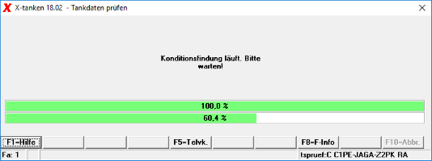
Mit diesem Programm lassen Sie alle Tankdaten erneut durch die Prüfung und Auspreisung laufen. Der Vorgang kann je nach Datenvolumen und Rechnerauslastung mehrere Minuten in Anspruch nehmen.
Sie sehen den Fortschritt in in zwei Balken dargestellt. Der erste Balken nimmt die Stammdatenprüfung und Vervollständigung der Transaktionen vor, der zweite Balken steht für die Konditionsfindung und Auspreisung.
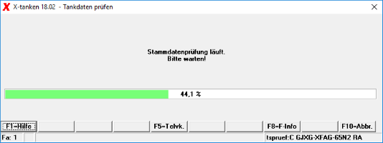
Solange die Konditionsfindung und Auspreisung noch nicht begonnen hat, können Sie den Vorgang jederzeit noch abbrechen. Dazu drücken Sie die [F10]-Taste. Die Konsequenz daraus ist dann aber, dass alle Tankungen rot sind, da für sie ja keine Konditionen ermittelt werden konnten.
Die Konditionsfindung kann nicht unterbrochen werden.
Sind beide Balken durch gelaufen, so erhalten Sie eine Meldung, dass die Tanksatzprüfung beendet ist, und können das Programm dann mit der [F10]-Taste verlassen:
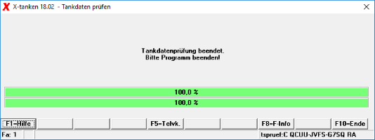

Übersicht | X-tanken | Menü | Programme | Glossar | Themen | FAQ | Update

